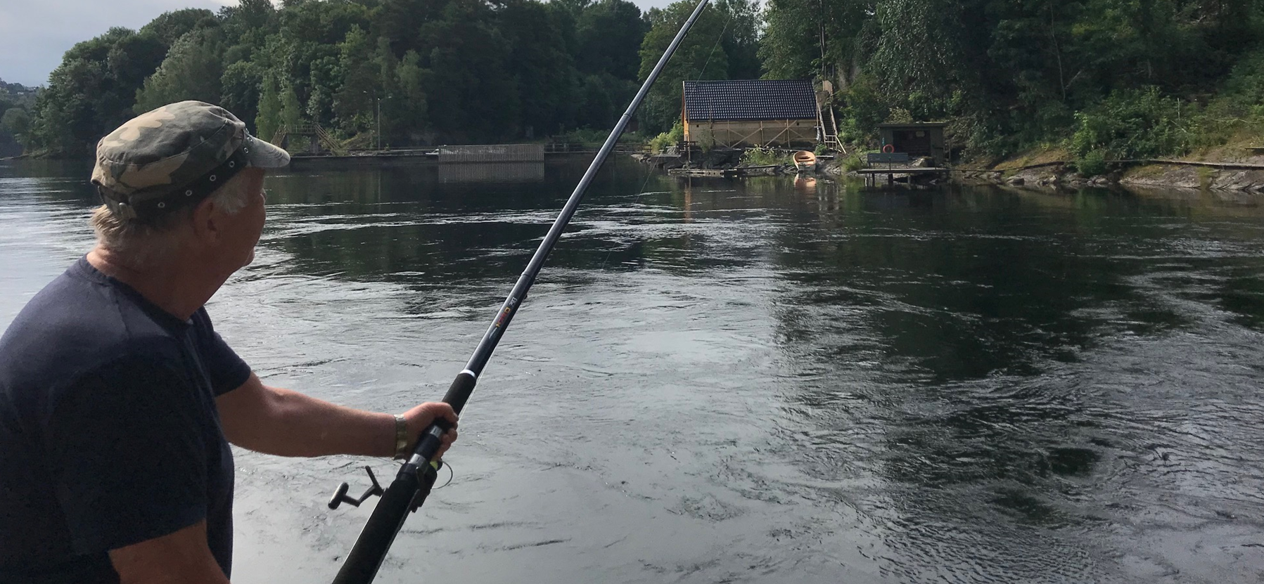
Årsmelding 2024
Skienselva Elveeierlag

Styrets sammensetning har etter årsmøtet i 2024 vært som følger:

Leder Eigil Movik
Nestleder/kasserer Marion Lukkari Arnesen
Sekretær Roger Johnsen
Styremedlem Knut Vale Kristoffersen
Styremedlem Geir Jacob Jensen
Styremedlem Knut Nordskog
Varamedlem Petter Borgestad
Varamedlem Marte Haugland Torvetjønn
Varamedlem Halvor Ringhus

Fast møtende fra Grenland Sportsfiskere Bjørn Erik Eik og Morten Stensrud

Innledning
Styret har i 2024 hatt 4 styremøter, avholdt årsmøte, gjennomført oppsyn, driftet desinfeksjonsstasjoner, solgt fiskekort, samt at styrets leder har sittet i styret i Norske Lakseelver (NL) og har også deltatt på årsmøte og fagsamlinger i regi av NL. Mellom styremøtene har det også vært kommunikasjon på e-post mellom styremedlemmene i forskjellige saker.
Viktige saker i 2024:
- Den desidert viktigste saken i 2024 var den katastrofalt dårlige oppgangen av anadrom laksefisk i hele landet, Skiensvassdraget inkludert. Den dårlige oppgangen medførte at Miljødirektoratet stengte 33 elver for fiske i 2024. Skienselva var ikke en av elvene som ble stengt av direktoratet, men den dårlige oppgangen medførte at elveeierlaget på eget initiativ stenge elva for fiske. Dette er nærmere belyst under punkt «Stengning av fiske i 2024» nedenfor.
- Selproblematikk: Også i 2024 har det vært noen utfordringer med sel i ælva, og spesielt ved Klosterfossen. Det ble søkt om fellingstillatelse på 4 individer, og det ble innvilget fellingstillatelse på to individer som kunne felles av kommunens ettersøksjegere. Pga faren for rikosjetter er det kun et par plasser inne på området som egner seg for skyting av sel, (må kunne skyte rett ned for å unngår rikosjetter). Etter at fellingstillatelsen ble innvilget kom det imidlertid ikke inn noen meldinger om sel i området, slik at fellingstillatelsene ikke ble benyttet
- Fagrådet for anadrom laksefisk i Skiensvassdraget ble revitalisert i 2023, og elveeierlaget har vært representert på de to møtene som ble avholdt i dette organet i 2023 og ett møte i 2024.
- Høringsuttalelser: Styret har avgitt høringsuttalelser til diverse utbyggingssaker i vassdraget.
- Pågående konsesjonsbehandling for Eidet kraftverk (Møllefossen) og Skotfoss kraftverk med hjemmel i vannressurslovens § 66. NVE meldte i januar 2022 at de forhåpentligvis vil få sendt av gårde en anbefaling til OED i løpet av 2022, men det har ved utløpet av 2024 ennå ikke skjedd noe på dette området. Endelig avgjørelse vil bli fattet ved Kongelig Resolusjon.
- NVEs oppfølging av konsesjonsvilkår i Klosterfossen ovenfor Akershus kraft som konsesjonær. Dette gjelder blant annet etablering av utvandringstiltak for fisk. Her er det etablert utvandringstiltak for smolt og ål, men vi har ikke mottatt noen evaluering av disse tiltakene.
- Den 31.12.24 opphørte den gamle hjemmesiden til elveeierlaget å eksistere (www. skienselva.no) og etter et halvt års overlapp ble hjemmesiden vår overført til plattformen til Norske lakseelver, se https://lakseelver/nb/elver/skiensvassdraget .

Stengning av fiske i 2024.
I Juni meldte Direktoratet om en katastrofalt svikt i innsiget av laks i Norge og på bakgrunn av dette ble det stengt for fiske i 33 elver. Også i Skienselva var det en svært dårlig oppgangen av laks tidlig i sesongen, og styret i elveeierlaget besluttet med bakgrunn i foreliggende tallmateriale å stenge ælva for fiske fra og med 24. juni.
I andre halvdel av juli opplevde man imidlertid et oppsving i oppgang av fisk i Klosterfossen, og med bakgrunn i dette besluttet man derfor å åpne fisket igjen nedstrøms Klosterfoss og Mølletrappa den 7. august. Dette ble gjort under forutsetning av at man skulle følge nøye med på oppgangen og stenge igjen dersom man så at oppgangen av fisk igjen avtok. Bakgrunnen for denne beslutningen var at det på dette tidspunktet var en del fisk som allerede hadde gått opp de nederste trappene og både kunne gyte i Bliva og gå videre opp i vassdraget. For fisket (nedstrøms trappene) ble det satt en begrensning på 1 laks pr. døgn og maks 3 laks i uka.
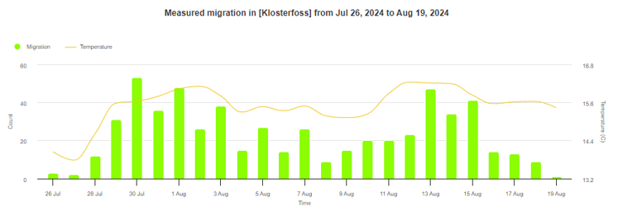
Figur 1. Oppgang i Klosterfossen fra juli til 19. august 2024.

Fra rundt 16. august avtok oppgangen imidlertid igjen noe og rundt 19. august var det nesten ingen laks som gikk opp i Klosterforssen. Ut fra en vurdering av oppgangen av laks nasjonalt i 2024, laksens status på rødlista og ikke minst i solidaritet med vassdraget videre oppover ble all fiske i SEEL sitt område derfor stengt for fiske fra og med 23. august og ut sesongen. Figur 2 viser periodene med åpent/stengt fiske.

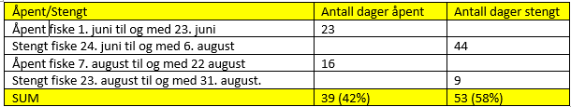
Figur 2. Perioder med stengt og åpent fiske i Skienselva i 2024.

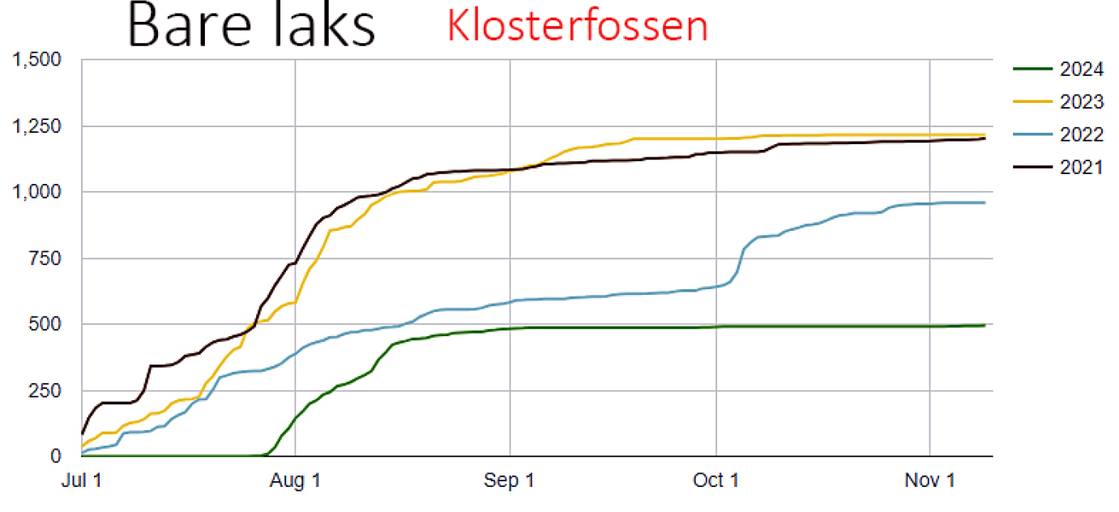
Figur 3. Akkumulert oppgang i Klostefossen, merk 2024 er grønn linje. Som det framgår av figuren var oppgangen i 2024 (144 stk) svært mye lavere (kun 14 %) av det oppgangen var i 2021 (1014 stk).

Refusjoner.
Eventuelle overskudd fra fiskekortsalg går i sin helet tilbake til fiskefremmende tiltak i vassdraget, og en refusjon av fiskekortinntektene vil også medføre at elveeierlaget vil få mindre penger til fiskefremmende tiltak. Styret i elveeierlaget åpnet imidlertid for at de som ønsket det kunne få refundert utgifter til fiskekort for den perioden elva hadde vært stengt for fiske. Dette var det 5 personer som benyttet seg av, med en samlet refusjon på 3 462 kr.

Oppgang og fangst i 2024

Oppgang
Det er fisketellere i trappene i både Klosterfossen, Møllefossen og på Skotfoss. Dette gir en svært god overvåkning av den totale oppgangen av laks og andre arter, både ønskede og uønskede. Grenland Sportsfiskere drifter trappene og analyserer oppgangsdata fra fisketellerne. Stor takk til lakseutvalget i GS, og en spesiell takk til Dag Natedal som gjør en formidabel innsats med registreringer her.
Tabell 1 Oppgang i trappene i 2024:
Klosterfoss 494 laks 178 ørret 1 oppdrettslaks
Møllefossen 46 laks 161 ørret
Skotfoss 144 laks 188 ørret 1 oppdrettslaks

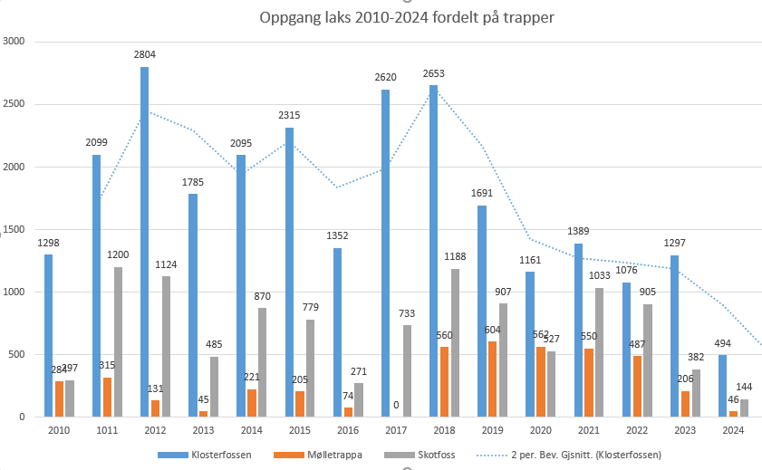
Figur 4: Oppgang av laks registrert i de forskjellige trappene i perioden 2010-2024. (Trendlinje er vist som glidende middel).
Grafene på neste side viser variasjon i oppgangen i trappene i perioden juni til november for årene 2021 til 2024.
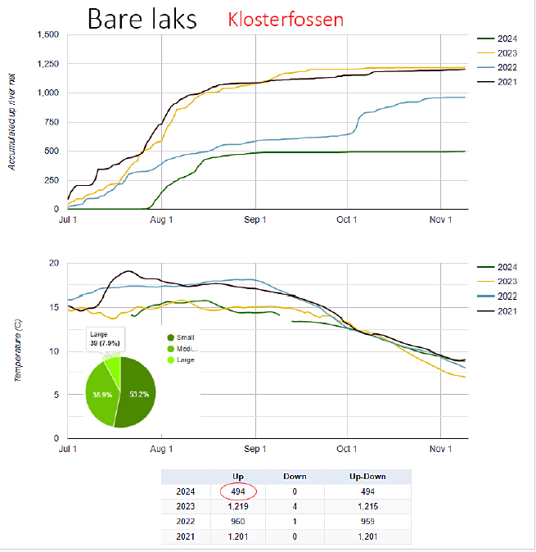
Figur 5 Akkumulert oppgang av laks i Klosterfossen samt vanntemperatur i perioden 2021 til 2024. Oppgangen fra 2021 til 2024 er redusert med 59 %.
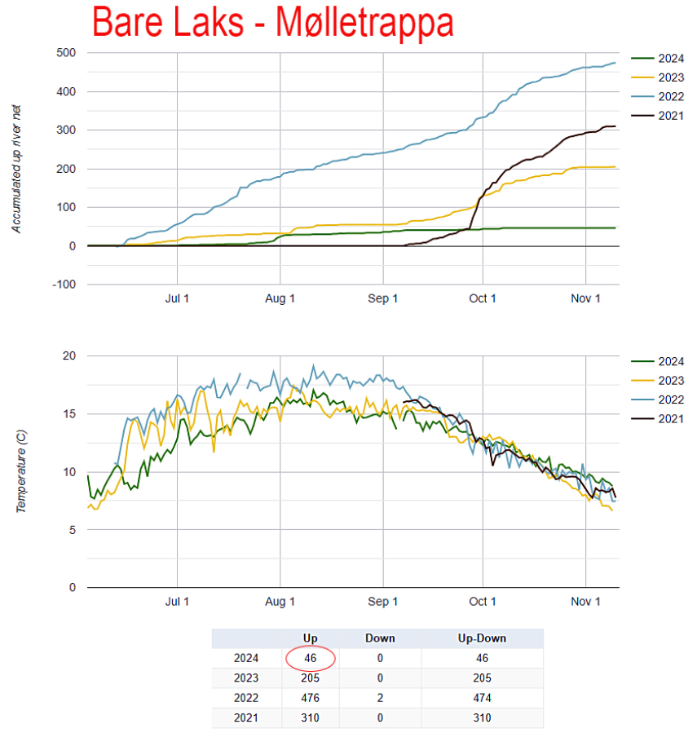
Figur 6 Akkumulert oppgang i Mølletrappa i perioden 2021 til 2024. Oppgang redusert med 85 %.
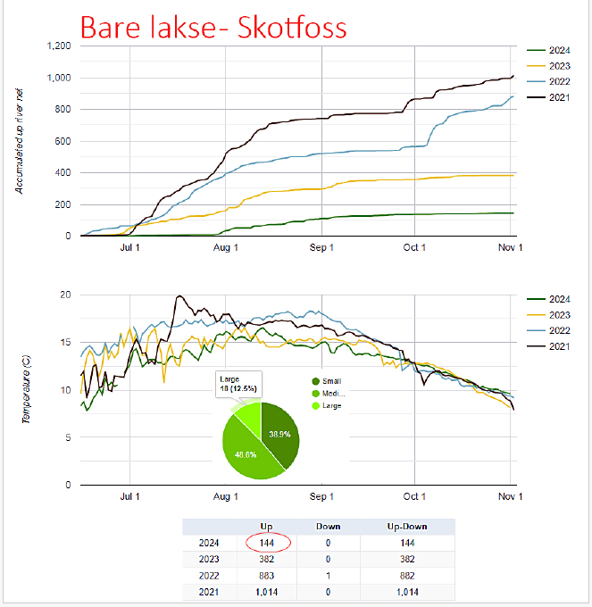
Figur 7 Akkumulert oppgang av laks i Skotfoss i perioden 2021-2024. Merk at oppgangen i perioden 2021 til 2024 er redusert med hele 86 %.

Fangst
Fangststatistikken for 2024 viser at det totalt ble registrert fangst av kun 94 laks i Skiensvassdraget. Dette utgjør 74 % mindre enn gjennomsnittet i perioden 2010-2023 (399 stk) og må sies å være katastrofalt dårlig.
Totalt ble det innrapportert fangst av kun 301 kg laks i løpet av sesongen. Det er 916 kg mindre enn de årlige gjennomsnittfangstene i perioden 2010-2023.
Gjennomsnittsvekta i 2024 var på 3,2 kg, noe som er 0,2 kg mer enn snittet i perioden 2010 – 2023 (som er på 3,0 kg). Grafisk framstilling av fangstdata og snittvekter er vist i figur 3 og 4 nedenfor.

Figur 8. Grafisk framstilling av fangstdata fra 2010 – 2024.

Figur 9. Grafisk framstilling av snittvektene for laks i perioden 2010 til 2024.

Salg av fiskekort.
Det er via Inatur sin nettside solgt totalt 177 fiskekort i 2024. Dette er svært mye lavere enn i rekordårene 2020 (571 stk) og 2021 (438 stk), men gjenspeiler jo den katastrofalt dårlige sesongen mht innsig og fangst og påfølgende stengning av fisket.

Samlet netto omsetning (- provisjon Inatur) i 2024 var kr 76 759,25 kr.
Tabell 2. Fordeling type kort.
Sesongkort | 74 stk
Ukekort | 4 stk
Dagskort og halvdagskort | 92 stk
Gratiskort barn | 7 stk
Totalt: | 177 stk

Figur 10. Årlig totalt antall solgte fiskekort (dag, uke, sesong) alle soner.

Fangstrapportering
Fra 2022 skjer fangstregistreringen via elveguiden.no og det er lagt inn en detaljert beskrivelse av hvordan dette gjøres på lagets hjemmeside. Grenland Sportsfiskere bruker også det samme systemet for rapportering av fangst i sonene 3, 4a og 4b. Vi mottar også fangstrapporter fra øvre del (Bøelva/Heddøla/Heddalsvannet/Norsjø/Sauarelva, se tabell 3). Dette for å ha en oversikt over fangster i hele vassdragets anadrome strekning, noe som er et krav iht. lovverket og krav fra statsforvalteren.
Fangsten innrapporteres til miljøvernmyndighetene etter endt sesong, og er del av grunnlaget for myndighetenes overvåkning og forvaltning av den norske laksebestanden.
Tabell 3. Fangst fordelt på soner, (tabellen viser kun områder som det er innrapportert fangst i 2024).
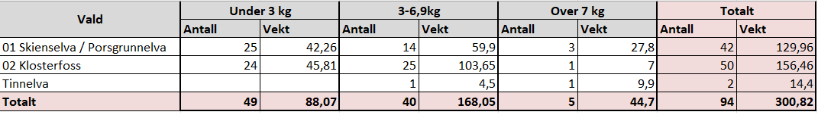

Smoltproduksjon
I 2024 ble det i regi av Grenland sportsfiskere (GS) satt ut 40 000 laks i Skienselva nedstrøms turbinene. Selv om det fra Miljødirektoratet er ønskelig at vassdraget skal kunne produsere smolt uten kultivering, ser SEEL og GS at det er behov for å sette ut smolt inntil det er dokumentert at utvandrende smolt har stor nok overlevelse til å sikre naturlig og god rekrutering til vassdraget.

Midtsesongevaluering
På grunn av den spesielle sesongen i 2024 ble fisket stengt i 2 perioder, og det ble derfor ikke gjennomført noen vanlig midtsesongevaluering.
Innholdet i den opprinnelige midtsesongevalueringen, er gjengitt nedenfor, gikk ut på at det ble inngått avtale mellom rettighetshaverne i elva (SEEL og TFA) med Statsforvalteren om midtsommerevaluering og forhåndsavtalte tiltak. I korte trekk innebærer dette at SEEL skal foreta en evaluering av fisket, oppgang og fiskeforhold den første del av sesongen. Dette holdes opp mot elvas gytebestandsmål som er fastsatt av myndighetene. Dette danner grunnlag for tiltaksdelen som kan innebære alt fra opprettholdelse av ordinær sesong/fangstkvote, begrensninger i fiskesesong/fangstkvoter til stenging av elva dersom fiske er svært dårlig.
Sesongen 2024 tilsier at det kommer til å bli en endring på dette. Miljødirektoratet signalisert før jul 2024 at framtidig situasjon nok ville tilsi at rettighetshaverne må vurdere oppgangen (evt stenge for fiske) den første delen av sesongen før man på bakgrunn av vurderinger av innsiget tidlig i sesongen bestemmer seg for om kan åpne for fiske (med eller uten restriksjoner) eller holde stengt resten av fiskesesongen.

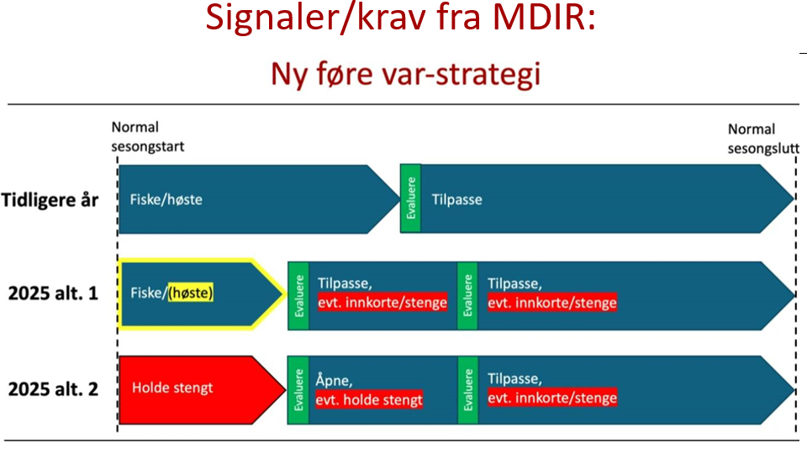
Figur 11 Modell for framtidig vurdering av fisket i sesongen.

Oppsyn
SEEL samarbeider med Skien kommune som bistår med personer med begrenset politimyndighet. Fra 2015 har også to personer fra GS deltatt på oppsyn.
Det ble i 2024 gjennomført 7 ordinære oppsynsturer i regi av elveeierlaget i den perioden som elva var åpen. Av de registrerte rapportene fremgår det at 46 fiskere ble kontrollert og 3 båter. Under de ordinære oppsynsturene ble det registrert noen avvik knytta til manglende statlig fiskeavgift og manglene eller feil fiskekort. Det ble ikke opprettet noen anmeldelser på disse, men i et par tilfeller ble det gitt pålegg om å avslutte fiske eller at det skulle betales fiskekort/ fiskeavgift på stedet.
Utenfor sesongen har det også blitt foretatt oppsyn, men siden fiske i disse periodene helt klart har vært ulovlig har det kun blitt gjennomført av kommunens personell med begrenset politimyndighet (BP). Det har kommet meldinger om at det skal ha blitt fisket ulovlig i Fareelva, men det har ikke lyktes BP-personellet å få tak i disse personene. Også i 2024 har det vært ekstra fokus på ulovlig fiske i Gromstulhølen, men heller ikke her har det blitt dokumentert ulovligheter på oppsynsturene i regi av personell med BP.

Desinfeksjonsstasjonene
SEEL har to desinfeksjonsstasjoner i nedre del av vassdraget (Menstad og ved Skien Brannstasjon) samt at GS har en stasjon i Klosterfossen (Feiet). Stasjonene følges opp ca. en gang pr. uke i sesongen for påfylling av desinfeksjonsmiddel. I tillegg er det to stasjoner i øvre del av vassdraget. En er plassert ved Gvarv samt at vi i 2016 fikk etablert en ny stasjon ved Oterholtfossen i Bø. Stasjonene er finansiert av SEEL via midler fra Fylkesmannen. Takk til GS for drift av stasjonen i Klosterfossen. Stasjonene har blitt fulgt opp i de deler av sesongen som det har vært åpnet for fiske.

Regnskap 2024
Regnskapet endte med ett overskudd på kr. 39 226,97,- mot et budsjettert underskudd på kr 40 500,- Dette skyldes følgende momenter:
- Det ble ikke mottatt faktura fra Grenland sportsfiskere på smokt i 2024.
- Oppdatering av informasjonsplakater er satt på vent.
- Det ble ikke gjennomført tiltak i fangstkammer for smolt.

Saldo på lagets konto pr 31.12.2024 var kr 477 836,47, (se for øvrig tabell 4 nedenfor).

Tabell 4. Regnskap SEEL 2024.
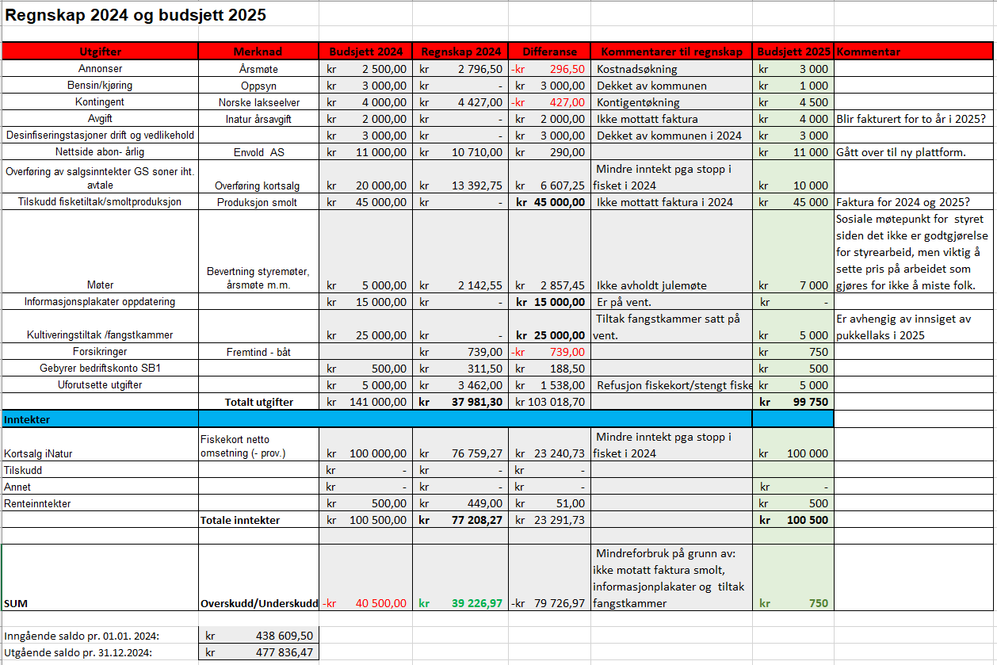
Skien, 12.03.2025
Eigil Movik
Styreleder.

